Αποφάσεις ΔΣ του ΔΣΑ της 27.2.2020

Κατά τη σημερινή του συνεδρίαση το ΔΣ του ΔΣΑ κατόπιν διαλογικής συζήτησης αποφάσισε τα εξής:

1. Έγκριση προϋπολογισμού 2020 – απολογιστικά στοιχεία 2019

Το ΔΣ του ΔΣΑ ενέκρινε τον Προϋπολογισμό του Συλλόγου, έτους 2020. Ο προϋπολογισμός, όπου καταγράφονται οι εκτιμήσεις για τα αναμενόμενα έσοδα και έξοδα που θα πραγματοποιηθούν εντός του τρέχοντος έτους, είναι ισοσκελισμένος.

Περαιτέρω, όπως προκύπτει από τα διαθέσιμα απολογιστικά στοιχεία, έτους 2019, η χρήση του έτους 2019 έκλεισε με θετικό ισοζύγιο – πλεόνασμα (διαφορά εσόδων - εξόδων) ύψους 448.487,76 €. Σημειώνεται ότι η προηγούμενη χρήση του έτους 2018 (επί εγκεκριμένου απολογισμού) έκλεισε με θετικό ισοζύγιο – πλεόνασμα 556.026,12 € ήτοι συνολικά στη διετία 2018 , 2019 το οικονομικό αποτέλεσμα είναι θετικό κατά 1.004.513,88 €.

Συγκριτικός πίνακας προϋπολογισμών - απολογισμών 2018-2019:

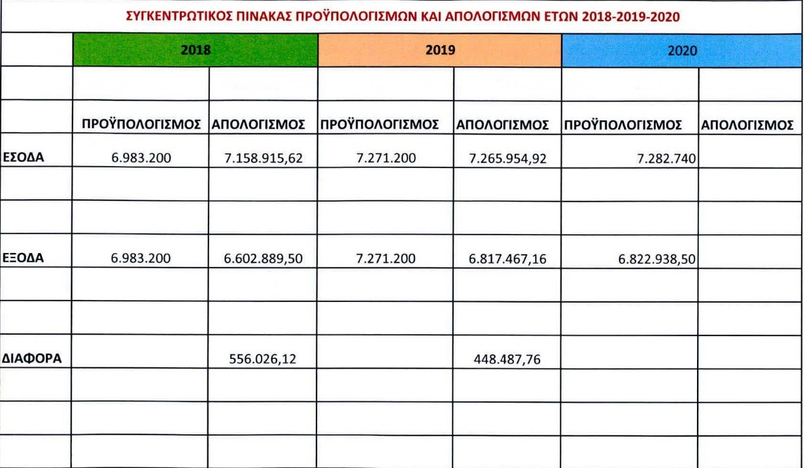

Υπέρ του Προϋπολογισμού ψήφισαν: Ο Πρόεδρος του ΔΣΑ, Δημήτρης Βρερβεσός, ο Αντιπρόεδρος του ΔΣΑ, Θεμιστοκλής Σοφός, ο Γεν. Γραμματέας του ΔΣΑ, Μιχάλης Καλαντζόπουλος, η Σύμβουλος-Ταμίας, Μαρινέττα Γούναρη και οι Σύμβουλοι: Ευστάθιος Αναλυτής, Ιωάννης Δεληγιώργης, Σωτήριος Διαμαντόπουλος, Χρήστος Κακλαμάνης, Ιωάννης Κάπος, Γεώργιος Κλεφτοδήμος, Παναγιώτης Κορδώνης, Νικόλαος Κουτκιάς, Ανδρέας Κουτσόλαμπρος, Φώτιος Κωτσής, Μεθόδιος Ματαλιωτάκης, Βενιαμίν Μπατής, Παναγιώτης Περάκης, Ελευθέριος Ράντος, Κωνσταντίνος Ρίζος.

Κατά ψήφισαν, οι Σύμβουλοι: Δημήτριος Αναστασόπουλος, Αντώνιος Αντανασιώτης.
Λευκό ψήφισε ο Σύμβουλος, Βασίλειος Παπαστεργίου.

2. Επίδομα μονογονεϊκών οικογενειών ύψους 700€

Αποφασίστηκε η καταβολή επιδόματος ύψους 700 € για το έτος 2020 στους συναδέλφους που στηρίζουν μονογονεϊκές οικογένειες.
Το επίδομα θα ξεκινήσει να καταβάλλεται από την ερχόμενη Τρίτη, με την προσκόμιση των απαραίτητων δικαιολογητικών, που αποδεικνύουν τη μονογονεϊκή ιδιότητα. Στο επίδομα συμψηφίζεται η οφειλόμενη ετήσια εισφορά προς τον Σύλλογο αν αυτή δεν έχει καταβληθεί.

3. Ο ΔΣΑ καταδικάζει την αποστολή διμοιριών ΜΑΤ στα νησιά Λέσβο και Χίο

Ο Δικηγορικός Σύλλογος Αθηνών, παρακολουθώντας διαρκώς τις εξελίξεις που άπτονται του προσφυγικού/μεταναστευτικού ζητήματος, που είναι ζήτημα εθνικό, ευρωπαϊκό και διεθνές, καταδικάζει την αποστολή διμοιριών ΜΑΤ στα νησιά Λέσβο και Χίο, στο πλαίσιο της κατασκευής νέων κλειστών δομών φιλοξενίας, που δυστυχώς είχε ως αποτέλεσμα τις βίαιες συγκρούσεις ανάμεσα σε αστυνομία και κατοίκους που αντιδρούν στις νέες δομές. Η άσκηση βίας και οι ακρότητες είναι αυτονόητα καταδικαστέες και είναι επιβεβλημένη η επίδειξη ψυχραιμίας εκ μέρους όλων, ιδίως δε εκ μέρους των κρατικών οργάνων.
Το προσφυγικό/μεταναστευτικό ζήτημα αποτελεί εθνικό θέμα μείζονος σημασίας υπεράνω κομματικών αποχρώσεων και πολιτικών πεποιθήσεων. Η εκπόνηση σχεδίου αντιμετώπισης των προβλημάτων που δημιουργούνται λόγω των υπεράριθμων προσφύγων & μεταναστών στις υπάρχουσες δομές και των αυξανόμενων μεταναστευτικών ροών απαιτεί τη συνεργασία της κυβέρνησης με τους φορείς τοπικής αυτοδιοίκησης και τις τοπικές κοινωνίες και πρέπει να έχει ως γνώμονα τόσο την εξασφάλιση ανθρώπινων συνθηκών διαβίωσης για τους αιτούντες άσυλο όσο και την εξάλειψη των αρνητικών επιπτώσεων στις περιφέρειες της ελληνικής επικράτειας, όπου αυτοί φιλοξενούνται. Υπενθυμίζουμε δε, ότι τα νησιά Λέσβος, Χίος, Σάμος, Λέρος και Κως έχουν επωμιστεί εδώ και πέντε και πλέον χρόνια το μεγαλύτερο βάρος του εν λόγω ζητήματος, και οι κάτοικοί τους έχουν επιδείξει αξιοθαύμαστη ανθρωπιστική διάθεση. Συνεπώς, αντιμετώπιση των αιτημάτων τους απαιτεί τουλάχιστον νηφαλιότητα όπως αρμόζει σε μία δημοκρατική και ευνομούμενη πολιτεία.
Υπό το φως των ανωτέρω, χαιρετίζουμε την κίνηση της απόσυρσης των αστυνομικών δυνάμεων που μετέβησαν στις παραπάνω περιοχές και καλούμε την Πολιτεία να εκκινήσει άμεσα ουσιαστικό διάλογο, τόσο με τους τοπικούς φορείς, όσο και σε επίπεδο πολιτικών αρχηγών προκειμένου αφ’ ενός να καταστεί δυνατή η αντιμετώπιση του ζητήματος με τρόπο αποτελεσματικό, αφ’ ετέρου δε να αποφευχθούν οι κοινωνικές εντάσεις στο μέλλον.

Υπέρ της υιοθέτησης του άνω ψηφίσματος ψήφισαν ο Πρόεδρος και όλοι οι παρόντες Σύμβουλοι (: ο Αντιπρόεδρος ΔΣΑ Θεμιστοκλής Σοφός, ο Γεν. Γραμματέας Μιχάλης Κλαντζόπουλος, η Σύμβουλος Ταμίας, Μερινέττα Γούναρη και οι Σύμβουλοι: Ιωάννης Δεληγεώργης, Χρήστος Κακλαμάνης, Γεώργιος Κλεφτοδήμος, Παναγιώτης Κορδώνης, Φώτιος Κωτσής, Μεθόδιος Ματαλιωτάκης, Βενιαμίν Μπατής, Βασίλειος Παπαστεργίου, Παναγιώτης Περάκης, Ελευθέριος Ράντος), πλην του Αντώνιου Αντανασιώτη που ψήφισε «παρών».

4. Ψήφισμα του ΔΣΑ για τα πρόσφατα κρούσματα αστυνομικής βίας

Ο ΔΣΑ σταθερά αποδοκιμάζει τη βία, από όπου και αν προέρχεται. Η παράνομη βία δεν μπορεί να έχει κανένα δικαιοπολιτικό έρεισμα σε ένα κράτος δικαίου, που προστατεύει το δικαίωμα ασφάλειας των πολιτών. Η συνταγματική επιταγή της αρχής του κράτους δικαίου συνεπάγεται, όμως, παραλλήλως, ότι και η αστυνομική δράση υπείκει στο δίκαιο και διέπεται από την αρχή της αναλογικότητας.

Χάριν της νομιμότητας, η οποία πρέπει να χαρακτηρίζει κατά πρώτο λόγο τα κρατικά όργανα, θεωρούμε αυτονόητη την με βάση τα προβλεπόμενα στο νόμο εκκίνηση και άμεση ολοκλήρωση διαδικασιών έρευνας και πειθαρχικού ελέγχου για όλες τις καταγγελίες που αφορούν σε ενέργειες υπέρμετρης ή δυσανάλογης άσκησης βίας, που θέτει σε διακινδύνευση τα θεμελιώδη έννομα αγαθά της υγείας, της σωματικής ακεραιότητας και της αξιοπρέπειας. Παρόλο που το σχετικό νομικό πλαίσιο επιδέχεται αρκετές βελτιώσεις, οι κείμενες διατάξεις που προβλέπουν εχέγγυα λογοδοσίας των αστυνομικών οργάνων και ελέγχου των καταγγελιών πολιτών για έκνομες πράξεις αστυνομικών πρέπει να εφαρμόζονται χωρίς εκπτώσεις και συμψηφισμούς, προς την κατεύθυνση δε, αυτήν θα συνεχίσουμε πάντα να είμαστε παρόντες, αξιώνοντας την τήρηση της νομιμότητας σε κάθε περίπτωση.

Συνεπείς στις ανωτέρω αρχές, ο Δικηγορικός Σύλλογος Αθηνών, με αφορμή τα πρόσφατα κρούσματα αστυνομικής βίας, ιδίως τα περιστατικά που έλαβαν χώρα στο Γκάζι, στην ΑΣΟΕΕ και στο Χολαργό, όπου οι αστυνομικοί έφεραν ή χρησιμοποίησαν το υπηρεσιακό τους περίστροφο εκτός υπηρεσίας, αποδοκιμάζει αναφανδόν την κατοχή και τη χρήση υπηρεσιακών όπλων εκτός υπηρεσίας και ζητεί να ληφθούν όλα τα αναγκαία, νόμιμα μέτρα από την ΕΛ.ΑΣ. και το Υπουργείο Προστασίας του Πολίτη, ώστε να παταχθούν παρόμοια φαινόμενα και να μην επαναληφθούν.

Υπέρ του άνω ψηφίσματος, ψήφισαν: Ο Πρόεδρος του ΔΣΑ, Δημήτρης Βερβεσός, ο Γεν. Γραμματέας του ΔΣΑ, Μιχάλης Καλαντζόπουλος, και οι Σύμβουλοι: Ιωάννης Δεληγεώργης, Χρήστος Κακλαμάνης, Παναγιώτης Κορδώνης, Μαθόδιος Ματαλιωτάκης, Βασίλειος Παπαστεργίου, Παναγιώτης Περάκης.
Κατά ψήφισε ο Αντιπρόεδρος του ΔΣΑ, Θεμιστοκλής Σοφός.
Παρών ψήφισαν, η Σύμβουλος-Ταμίας Μαρινέττα Γούναρη Χατζησαράντου και οι Σύμβουλοι: Αντώνιος Αντανασιώτης, Γεώργιος Κλεφτοδήμος, Φώτιος Κωτσής, Βενιαμίν Μπατής, Ελευθέριος Ράντος.

5. Αίτημα για τη διατήρηση του Τμήματος Επικουρικής Ασφάλισης και Εφάπαξ της Διεύθυνσης Νομικών Υπηρεσιών του ΕΦΚΑ

O Δικηγορικός Σύλλογος εκφράζει την έντονη διαμαρτυρία του για την απάλειψη από το κατατεθέν στην Βουλή σχέδιο νόμου «ΑΣΦΑΛΙΣΤΙΚΗ ΜΕΤΑΡΡΥΘΜΙΣΗ ΚΑΙ ΨΗΦΙΑΚΟΣ ΜΕΤΑΣΧΗΜΑΤΙΣΜΟΣ ΕΘΝΙΚΟΥ ΦΟΡΕΑ ΚΟΙΝΩΝΙΚΗΣ ΑΣΦΑΛΙΣΗΣ (e-Ε.Φ.Κ.Α.)» του άρθρου 52, το οποίο υπήρχε στο τεθέν υπό διαβούλευση Σχέδιο Νόμου, σύμφωνα με το οποίο στη Διεύθυνση Νομικών Υποθέσεων ΕΦΚΑ προβλεπόταν, παράλληλα με τα Τμήματα Μισθωτών και μη Μισθωτών, και Τμήμα Επικουρικής Ασφάλισης και Εφάπαξ. Προξενεί δε, εντύπωση πώς, ενώ πλήθος οργανικών μονάδων του τ. ΕΤΕΑΕΠ διατηρούνται, έχοντας μάλιστα ως Κλάδοι λογιστική και οικονομική αυτοτέλεια, καταργείται το τμήμα της Νομικής Υπηρεσίας, με αποτέλεσμα τη διακινδύνευση της συνέχειας της λειτουργίας της Υπηρεσίας, του ορθού χειρισμού των δικαστικών υποθέσεων και φυσικά της εξέλιξης και κατάστασης των 18 εμμίσθων δικηγόρων και των δεκάδων εξωτερικών δικηγόρων του ΕΤΕΑΕΠ ανά την Επικράτεια.
Η ως άνω αδικαιολόγητη κίνηση, όχι μόνο προσβάλλει την έννομη σχέση των Δικηγόρων που υπηρετούν στο τ.ΕΤΕΑΕΠ, αλλά κυρίως το δημόσιο συμφέρον και την ομαλή και ορθή προάσπιση των συμφερόντων του Φορέα ενώπιον των Δικαστηρίων, αφού χιλιάδες υποθέσεις, οι δικηγόροι και το αρχείο της Νομικής Υπηρεσίας, μεταφέρονται χωρίς μεταβατική πρόβλεψη «χύδην» στη Διεύθυνση Νομικών Υποθέσεων του ΕΦΚΑ, χωρίς καταμερισμό, επιστημονική εξειδίκευση και χρέωση των υποθέσεων.
Όλα αυτά, σε μια περίοδο που παραμένουν και διογκώνονται τα προβλήματα στη Δ.Ν.Υ. του ΕΦΚΑ, με τις απαράδεκτες κτιριακές εγκαταστάσεις, την έλλειψη τεχνικών μέσων, προσωπικού κλπ., όπως αυτά κατά καιρούς έχουν επισημανθεί σε επιστολές και συναντήσεις με την προηγούμενη αλλά και τη νέα Διοίκηση του ΕΦΚΑ.

Κατόπιν αυτών, καλούμε τον αρμόδιο Υπουργό να επαναφέρει την αρχική διάταξη, ώστε το Τμήμα Επικουρικής και Εφάπαξ να παραμείνει ως οργανική μονάδα της ΔΝΥ ΕΦΚΑ, τη δε Διοίκηση του ΕΦΚΑ να λάβει όλα εκείνα τα μέτρα για τη διασφάλιση της ομαλής συνέχισης παροχής υπηρεσιών των μεταφερομένων στον ΕΦΚΑ (από το ΕΤΕΑΕΠ) δικηγόρων, υπό καθεστώς οργανικής αυτοτέλειας, χωρίς βλαπτική μεταβολή, και κυρίως με διασφάλιση της ορθής και νόμιμης εκπροσώπησης του Φορέα ενώπιον των Δικαστηρίων και Αρχών.

